**Descripción del Caso - Modificar funciones del rol**

**Nombre:** Modificar funciones del rol

**Actores:** Administrador o usuario con permiso 10 (“Modificar Funciones Del Rol”).

**Descripción:** Permite al usuario modificar las funciones de un rol dentro del sistema.

**Pre-condición:** El usuario tiene que haber ingresado con una sesión válida y seleccionado el botón “Modificar Rol”.

**Post-Condición:** N/A

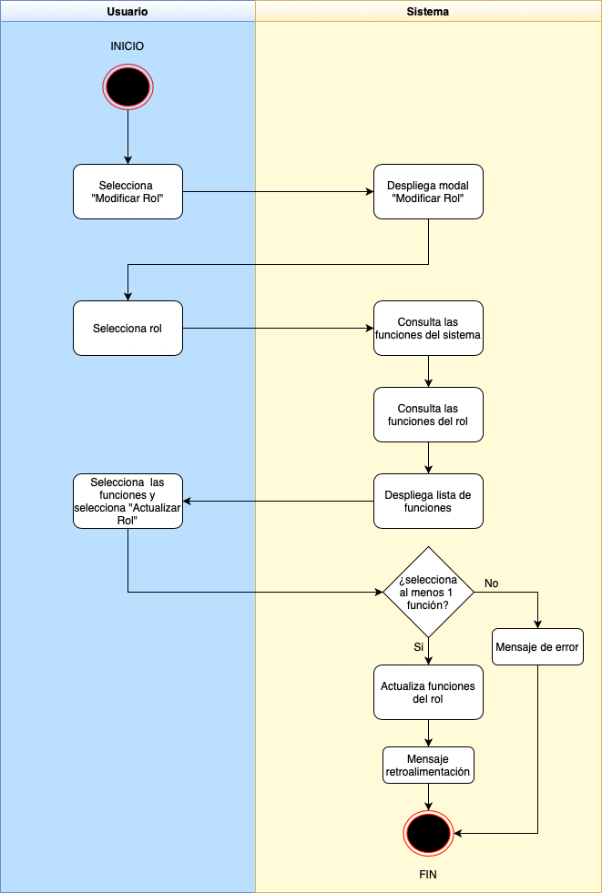

|  |  |
| --- | --- |
| **Flujo Normal** | **Flujo Alterno** |
| 1. El usuario selecciona “Modificar Rol” 2. El sistema consulta funciones del rol. 3. El sistema consulta funciones del sistema 4. El sistema despliega modal “Modificar Rol”. 5. El usuario selecciona las funciones que desea actualizar y selecciona “Actualizar Rol”. 6. El sistema detectará si al menos se seleccionó 1 función rol 7. El sistema actualiza funciones del rol. 8. El sistema actualiza las funciones rol. 9. El sistema mostrará un mensaje de retroalimentación. | **6.1** El sistema enviará mensaje de error |

Escenarios del caso de uso: **Modificar rol**

|  |  |  |
| --- | --- | --- |
| **Escenario 1** | Flujo Básico |  |
| **Escenario 2 - No selecciona ningún rol** | Flujo Básico | Flujo Alterno A |

Matriz de escenario parcial del caso de uso: **Modificar rol**

|  |  |  |
| --- | --- | --- |
| **Nombre de Escenario** | **Starting Flow** | **Alternate** |
| **Escenario 1 - Actualización satisfactoria** | Flujo Básico |  |
| **Escenario 2 - Sin seleccionar ninguna función** | Flujo Básico | Flujo Alterno A |